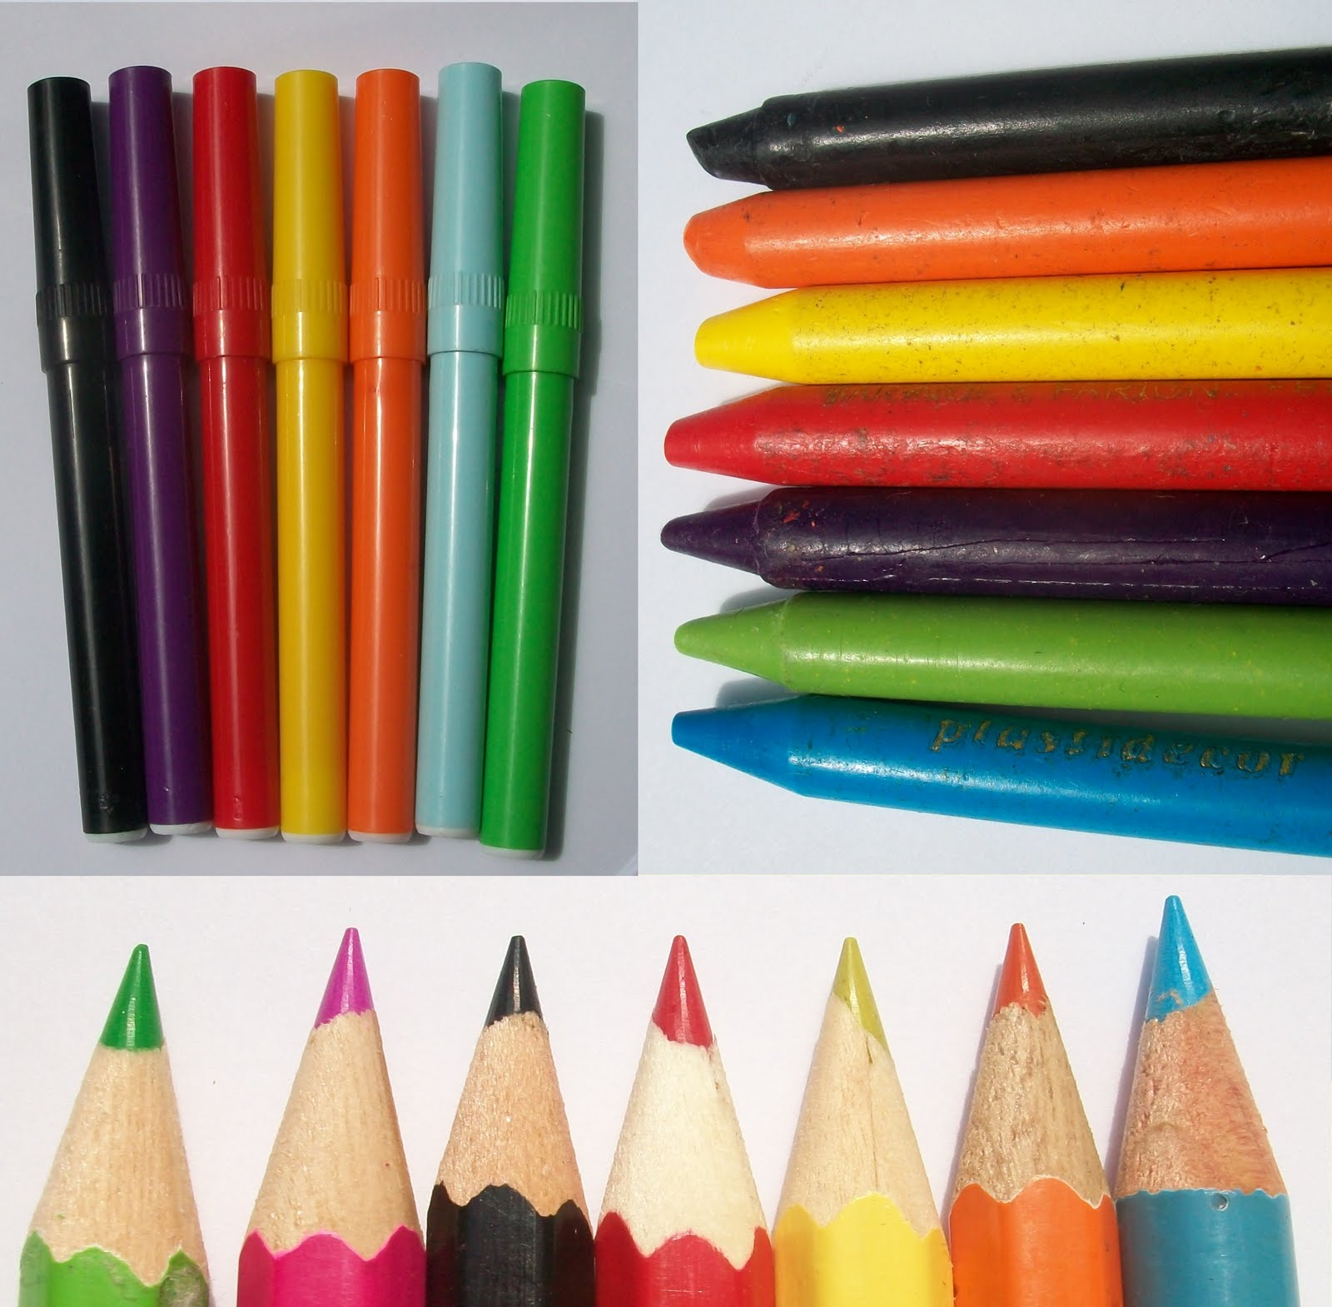
COIN DESSIN
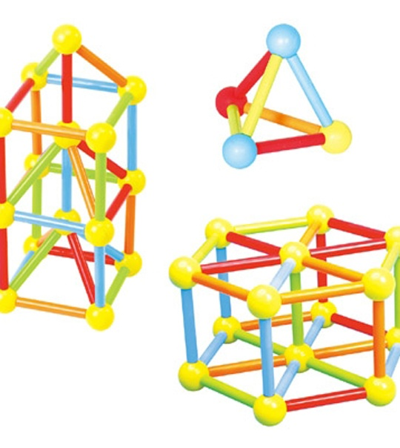
JEUX DE
CONSTRUCTION
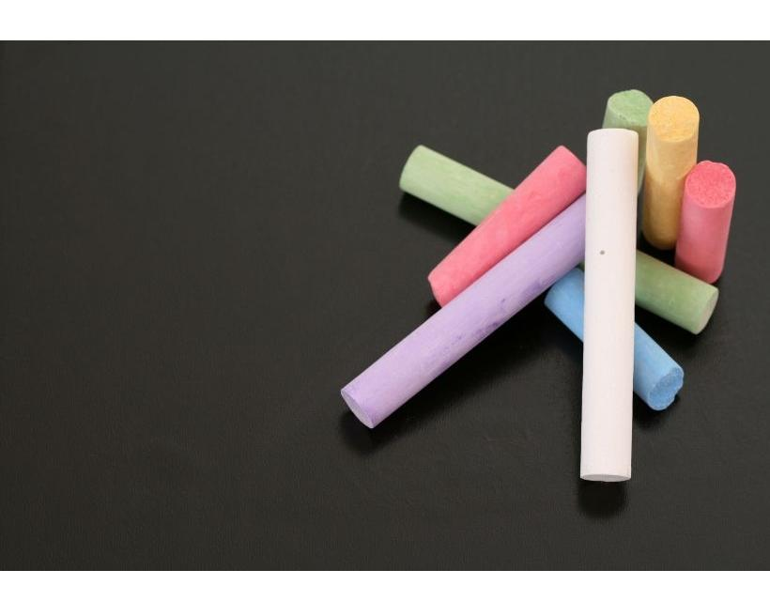
TABLEAU CRAIES
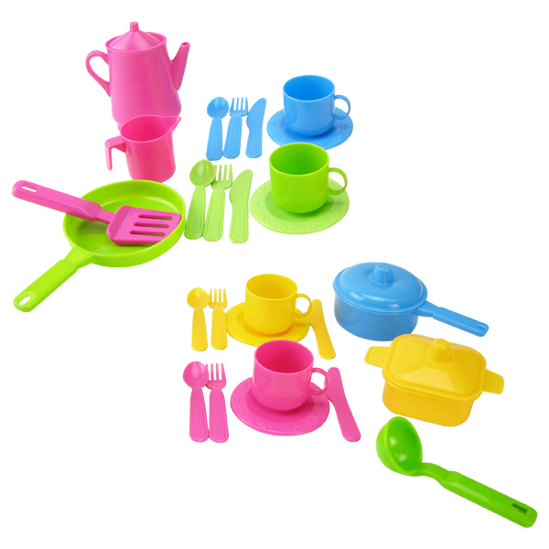
COIN DINETTE

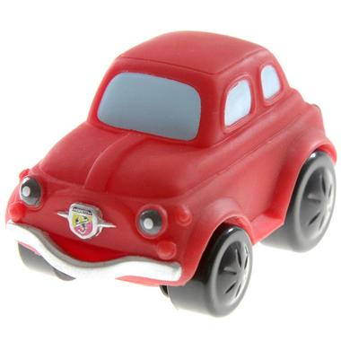
COIN VOITURES

BIBLIOTHEQUE
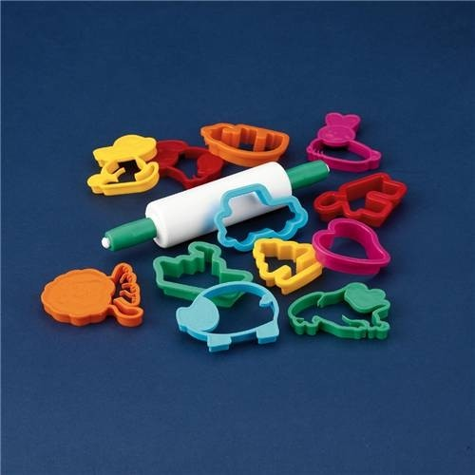
PATE A MODELER

ORDINATEUR
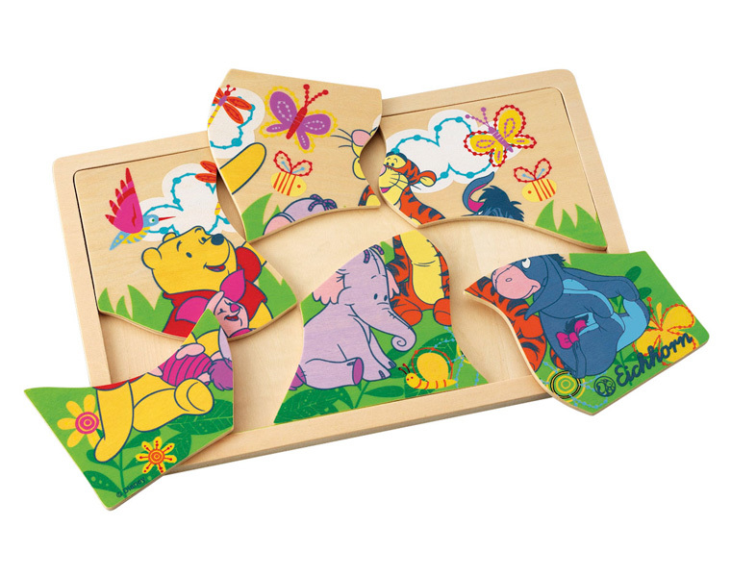
PUZZLES
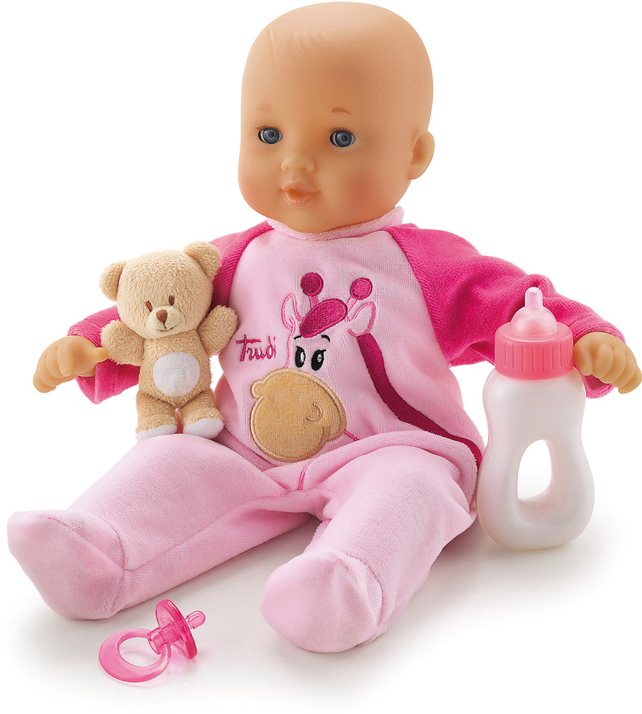
COIN POUPEE
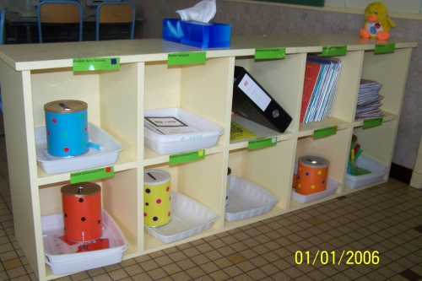
MEUBLE JAUNE

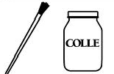
DECOUPAGE/COLLAGE

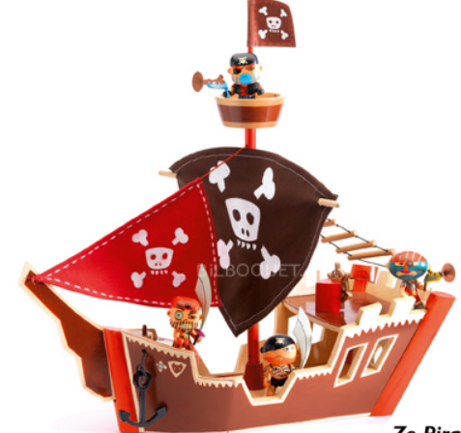
BATEAU DE PIRATES
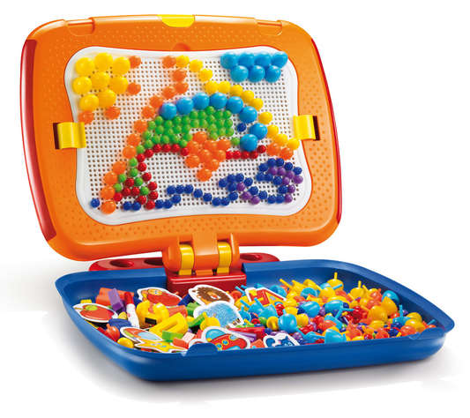
MOSAÏQUES
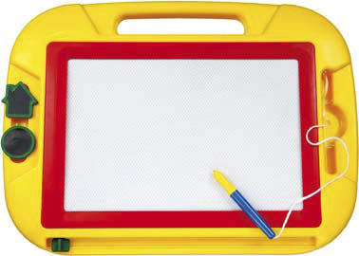
ARDOISE MAGIQUE
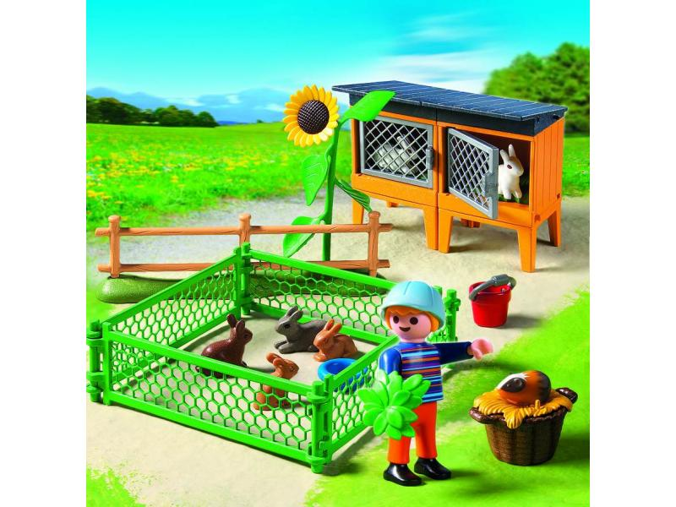

ANIMAUX DE LA FERME
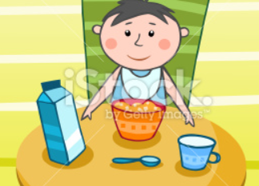
PETIT-DEJEUNER

BATEAU DE PIRATES
MOSAÏQUES
ARDOISE MAGIQUE

ANIMAUX DE LA FERME
PETIT-DEJEUNER
DECOUPAGE/COLLAGE

DECOUPAGE/COLLAGE

PETIT-DEJEUNER
PETIT-DEJEUNER

